Муниципальное автономное дошкольное образовательное учреждение

детский сад комбинированного вида № 1 «Ласточка»

ИННОВАЦИОННЫЙ ПРОЕКТ ПО ЗДОРОВЬЕСБЕРЕЖЕНИЮ ДЕТЕЙСТАРШЕГО ДОШКОЛЬНОГО ВОЗРАСТА
Творческое название:«Неболейка»

Автор- разработчик:

О.А.Шестакова - воспитатель
первой квалификационной категории

Бор
2014 г.

Педагогический проект на тему:

‘’Создание здоровьесберегающей и здоровьеформирующей среды для детей старшего дошкольного возраста’’

Творческое название:«Неболейка»

Тип проекта:
По доминирующей деятельности: творческий, игровой
По характеру координации проекта: гибкий, творческий
По времени: сентябрь 2013г-апрель 2014г.
По характеру контактов: коллективный, на уровне ДОУ
Форма представления: проект

«Воспитание здорового поколения –
стратегическая задача России»
В.В. Путин

Проблема:
Здоровье человека - первостепенная жизненная ценность. Опасные тенденции к ухудшению здоровья в настоящее время стали угрожающими. В последние годы увеличилось количество детей, имеющих хронические заболевания. Откладывать решение этой проблемы больше нельзя.
Формирование здоровья всегда являлась одной из самых актуальных проблем нашего общества. Поэтому охрана и укрепление здоровья детского населения является одной из важнейших задач государства.
Обеспечение здоровья со стороны только медицинских знаний совершенно недостаточно. Наряду с совершенствованием медицинской помощи населению ведущим должно стать профилактическое направление, активная позиция и деятельность медиков и педагогов в формировании здоровья и здорового образа жизни. Формирование здорового образа жизни должно начинаться уже в дошкольном возрасте. Сохранение здоровья детей в процессе воспитания и обучения является одной из приоритетных задач, стоящих перед педагогами в настоящее время. Большая роль в этом принадлежит валеологии - науке о здоровье и её внедрению в повседневную жизнь.
Здоровый образ жизни - это поведение человека, направленное на рациональное удовлетворение врождённых биологических потребностей, способствующее эмоциональному благополучию, профилактике болезней. Мы должны дать детям элементарные знания о человеческом организме, научить самостоятельно, следить за своим здоровьем, знать несложные приёмы само оздоровления, уметь оказывать себе элементарную помощь, правильно выбирать только полезное для здоровья и отказываться от всего вредного. Для этого надо дать детям элементарные знания в доступной для них форме и практически их закрепить.
Я считаю, что валеологизация образования сегодня необходима.

Цель:
Сохранение и укрепление здоровья детей. Формирование понимания необходимости заботиться о своём здоровье, беречь его, учиться быть здоровыми и вести здоровый образ жизни.
Задачи:
- Воспитание у всех участников образовательного процесса активной жизненной позиции, направленной на сохранение и укрепление собственного здоровья, создание условий для поддерживания этой позиции.
- Обучение и развитие по здоровье сберегающим технологиям.
- Заинтересовать детей в выборе поведения, поступков, приносящих пользу здоровью;
- Формировать навыки рационального питания, закаливания, физической культуры;
Проблемные вопросы:
- Как организовать совместную деятельность родителей и воспитателей по формированию у детей здорового образа жизни.
- Какие формы образовательной работы будут способствовать развитию у детей навыков формирования здорового образа жизни.
Гипотеза:
Если воспитание детей в русле ответственности за собственное здоровье и здоровье окружающих, соблюдение норм и правил сохранения здоровья - постоянный процесс, в котором участвуют все: и педагоги, и родители, и медицинские работники, тогда жизнь и здоровье наших детей будут в безопасности.

Принципы реализации проекта:
- систематическое изучение наиболее вероятных причин ухудшения здоровья;
- целенаправленное изучение правил, норм сохранения своего здоровья в детском саду, дома, на улице, в лесу.
- принцип креативности, позволяющий формировать новые знания умения, навыки в данной области у ребёнка на базе уже имеющихся знаний;
- принцип гуманизации: во главу проекта поставлен ребёнок и забота о его здоровье и безопасности.
Ожидаемые результаты:
- повышение у детей уровня знаний о здоровом образе жизни;
- становление готовности детей самостоятельно решать здоровье сберегающие задачи, задачи безопасного и разумного поведения в непредвиденных ситуациях, формирование устойчивых навыков самосохранения;
- создание необходимых условий для организации деятельности по укреплению и сбережению здоровья детей в ДОУ.
- координация деятельности по охране здоровья и безопасности жизни детей между родителями и сотрудниками ДОУ. Изменение отношения родителей к данной проблеме.
I этап - Организационно- подготовительный.
Цель: определение основных направлений реализации проекта, подборка программно-методического обеспечения.

Содержание Формы работыСроки проведения

Постановка проблемы, определение формы работы | Самообразование | Сентябрь
Обогащение предметно-развивающей среды | Оформление уголка здоровья, подборка дидактических игр | в течение года
Подготовка программно-методического обеспечения для реализации проекта | Подбор литературы, наглядно материала
Изучение опыта работы педагогов других ДОУ по теме проекта | Использование интернет-ресурсов
II этап - Рефлексивно - диагностический.

Цель:выявление исходных показателей знаний воспитанников и их родителей по теме проекта.

Содержание Формы работыСроки проведения
Уточнение представлений детей о здоровом образе жизни, их опыте. | Беседы, наблюдения, первичный мониторинг | Сентябрь
Выявление уровня знаний родителей по данной теме | Анкетирование индивид.и групповые консультации, тренинги | Сентябрь
Составление тематического перспективного планирования | Самообразование | Октябрь

IIIэтап - Практический.

Цель:реализация проблемы формирования целостного представления детей о здоровом образе жизни.
Содержание Формы работыСроки проведения
Ознакомление с темой проекта, постановка проблемной ситуации | Беседы, занятия.
Реализация проблемы через активное внедрение различных форм работы с детьми | Занятия в традиц. и нетрадиционных формах, экскурсии, ознакомление с худ.литературой | в течение года
Приобщение к проблеме в предметно-развивающей среде | Изготовление атрибутов к сюжетно-ролевым играм, макетов для закрепления знаний о строении тела человека. | в течение года
Ознакомление с правилами сохранения здоровья в досуговой деятельности | Досуги, развлечения, праздники, спортивные мероприятия, дни здоровья.
Решение проблемы во взаимодействии с родителями | КВН, выставки детского творчества, консультации, беседы, папки-передвижки дни здоровья

IV этап- Заключительный.

Цель:осуществление педагогического мониторинга и определение дальнейших форм реализации проекта.

Содержание Формы работыСроки проведения

Анализ знаний, умений и навыков детей по теме проекта | Беседы, занятия, наблюдения, итоговый мониторинг
Анализ полученных знаний и умений родителей, их интерес к данной проблеме | Развлечение, викторины, анкетирование родителей | Апрель
Определение дальнейшей деятельности по формированию у детей навыков здорового образа жизни | Корректировка перспективного плана, форм работы по данной проблеме
Формы реализации проекта на занятиях.
Познавательно-речевое направление:
1. «В гостях у доктора Айболита»
2. «Человек и его здоровье»
3. «Познай себя»
4. «Части тела»
5. «Правильная осанка»
6. «Что такое плоскостопие?»
7. «Чтоб свои родные зубки мог ты дольше сохранить»
8. «Знакомство со службой 03»
9. «Умный нос»
10. «Зоркие глазки»
11. «Внутренние органы»
12. «Эмоции и здоровье»
13. « Что представляет с собой сердце человека? »
14. «Зачем нам кожа? »
15. «Я двигаюсь. Опора и двигатели нашего тела »
16. «Об удивительных превращениях пищи в нас»
17. «Разговор о правильном питании»

Развитие речи:
1. Чтение стихотворения А.Барто «Девочка чумазая», беседа по содержанию
2.Заучивание стихотворений, пословиц на данную тему
3. Рассказ детей на тему: «Каким я хочу быть»
4. Загадки про здоровье
5. Составление творческих рассказов по теме
6. Постановка кукольного театра «Мойдодыр»
7.Моделирование ситуаций
8. Составление рассказов с заданными словами, по картинкам
9. Инсценировка стихотворения М.Ефремовой «Наше тело»
Беседы:
1. «Здоров будешь - всё добудешь!»
2. «Я уже большой»
3. «Важность закаливания»
4. «Детям о зубах»
5. «Телевизор, компьютер и здоровье»
6. «От чего мы болеем» с рассматриванием иллюстраций»
7. «Внимание, микробы»
8. «Если ты заболел»
9. «Здоровье в порядке - спасибо зарядке»
10. «Режим дня» с рассматриванием иллюстраций
11. Рассматривание иллюстраций с изображением машины скорой помощи, беседа о её назначении
12. Беседы по иллюстрациям, по плакатам на тему «Гигиена – наука о чистоте»
13. «Юмор и здоровье»
14. «Витамины - это таблетки, растущие на ветке»
15. Беседа о правилах безопасного поведения на природе с рассматриванием иллюстраций
16 . Правила безопасности в детском саду.

Ознакомление с художественной литературой:
1. К.Чуковский - «Айболит», « Мойдодыр», «Федорино горе»
2. А. Барто - «Девочка чумазая», « Мы с Тамарой ходим парой», «Сто одёжек»
3.С.Михалков – «Про девочку, которая плохо кушала»
4.В.Маяковский - «Что такое хорошо, что такое плохо? »
5. Г.Зайцев- « С добрым утром», «Дружи с водой»
6. Г.П. Шалаева, О.М.Журавлёва, О.Г.Сазонова- «Правила поведения для воспитанных дете»
7. А.Усачёв - «Футбольный мяч»
8.А.Крылов - «Как лечили петуха»
9.И.Токмакова -« Мне грустно - я лежу больной», «Колыбельная»
10.С.Маршак - «Вот какой рассеянный», «Колыбельная», «Вот тебе под спинку», «Робин - Бобин», «Великан»
11.М.Ефремова - «Наше тело»
12.В.Нестерёнок – «Хитрая подушка»
13.И.Семёнова - «Неболейка»
14.Ю.Прокопович - «Зачем носик малышам»
15.Б.Заходер «МаПари-Кари»
16.М.Берестов «Найди дорожку»
17.Э.Мошковская «Мой замечательный нос»
18.Пословицы и поговорки о здоровье
19.Загадки о здоровье

Формы реализации проекта в продуктивной деятельности детей.
- Организация выставки «Как я провёл лето? »
- Конструирование из бумаги «Автомобиль скорой помощи»
- Конструирование из строительного материала «Скорая помощь»
- Лепка « Врач» (фигурка человека в белом халате и колпаке)
- Оформление выставки детско-родительского творчества по ЗОЖ (валеологическое направление).
6. Рисование «Моё сердце», « Мы закаляемся»
7. Изготовление атрибутов к сюжетно-ролевым играм.
8. Конкурс детских рисунков по мотивам сказки «Доктор Айболит»
9. Создание коллективной работы « Здоровый образ жизни всем полезен»
10. Аппликация плаката « Витамины на грядке»
11. Выставка рисунков «Я расту здоровым »
Формы реализации проекта в исследовательской деятельности.
Опытническая деятельность:
1. «Сравнение чистых и грязных рук»
2. «Рассматривание через лупу грязных рук»
3. «Сравнение отстоянной и только налитой воды из-под крана»
4. «Значение воздуха для организма»
5. «Состояние детей после сна, прогулки и приёма пищи»

Формы реализации проекта в игровой деятельности.
Дидактические игры:
1.«Угадай профессию»
2.«Части тела человека»
3.«Кому что нужно для работы»
4.«Внутренние органы»
5.«К какому врачу пойдём?»
6.«Что хорошо, что плохо?»
7.«Это я, это я, это все мои друзья»
8.«Витаминная семья»
9.«Что на картинке?»
10.«Мой день»
11.«Какие из перечисленных действий могут привести к повреждению кожи?»
12.«Шкатулка здоровья»
13.«Чудесные витаминки»
14.«Полезное - вредное»
15.«Кукла Маша обедает»
16.«Умею – не умею»
17.«Подбери одежду для прогулки»
18.«Я начну , а ты продолжи»

Формы реализации проекта в досуговой деятельности:

1.Развлечение на тему: «Путешествия в страну Здоровье»
2.Спортивное развлечение: «День здоровья»
3.Утренник «Мы здоровыми растём»
4.Литературно - спортивное развлечение « Страна Неболейка».
5.Викторина на тему: «Врачом ты можешь и не быть…»
6.Досуг на тему: «Что мы знаем о закаливании»
7. Музыкальное развлечение « Не шали со здоровьем»
8. Досуг на тему «Жизнь - это движение»

Моделирование возможных опасных ситуаций на макете, в игровом уголке:
1.«Обработка ранки»
2.«Как избежать отравления некачественной пищей и что делать, если отравился?»
3.«Обработка ожога»
4.«Как помочь при ушибах?»
5.«Что положить в аптечку, если идёшь в поход»
6.«Горячие предметы на кухне»
7.«Если ты заболел»
8.«Опасные предметы в доме»
9.«Кукла заболела»
10.«Что надо делать, если поранился и идёт кровь?»

Игровые тренинги с телефоном.
Сюжетно-ролевые игры:
1.« Позвони 03»
2.«Больница»
3.«Наш дом»
4.«Скорая помощь»
5.«Аптека»

Формы реализации проекта посредством экскурсий, встреч.
1. Экскурсии в детскую поликлинику.
2.Экскурсия по детскому саду. Знакомство с медицинским блоком (кабинет медицинской сестры, процедурный кабинет, изолятор).
3.Встречи с педиатром.
Формы работы с родителями.
Консультации:
1. «Опасные предметы в доме»
2. «Детям о труде медицинских работников»
3. «Знакомим детей со службой 03»
4. «Ребёнок один дома»
6. «Детям о ЗОЖ»
7. «Откуда опасность?»
8. «Учим детей правильному поведению в экстремальных ситуациях»
9. «Здоровье наших детей - в наших руках»

Папки-передвижки:
1. «Здоровый образ жизни»
2. «Как правильно одевать ребёнка»
3. «Сон и его организация»
4. «Прогулки – это важно»
5. «Безопасность детей дома»
6. «Закаливание в домашних условиях»
7. «Портфель здоровья»
Информационные стенды:
1. «03»
2. «Соблюдай правила закаливания»
3. Осторожно, грипп!
4. «Тема ЗОЖ в литературе»
5. «Практические рекомендации по действиям людей в экстремальных ситуациях»

Беседы:
1. «О необходимости обучения детей правильному поведению в экстремальных ситуациях»
2. «Чтобы не было беды»
3. «Безопасность в вашем доме»
4. «Если ребёнок заболел»
5. «Закаливание»

Мероприятия, совместные с родителями:
1. Родительское собрание «ЗОЖ - что это такое?»
2. Конкурс семейных работ направленных на укрепление здоровья.
3. Досуг «Мы здоровыми растём»
4. Совместные праздники «Мама, папа и я – здоровая семья»
5. Конкурс детско-родительского творчества «Со здоровьем не шути»
6.Музыкальное развлечение «В гости к Витаминам»
7.Инсценировка пьесы-сказки «Колобок - ледяной бок»
8.Семинар практикум для родителей «Первая помощь при травматизме, отравлениях»
9.Оформление фото - выставки «Каким я был - каким я стал»
10.Создание альбома «Здоровый образ жизни нашей семьи»
Формы реализации проекта:
- Занятия.
- Досуговая деятельность.
- Система оздоровления детей
- Мероприятия на период повышенного заболевания грипп и ОРЗ
- Игровая деятельность.
- Экскурсии, встречи.
- Исследовательская деятельность.
- Продуктивная деятельность детей.
Мониторинг развития детей подготовительной к школе группы
навыкам здорового образа жизни.
Ознакомление с организмом человека

По результатам мониторинга прослеживается положительная динамика усвоения детьми знаний и навыков по критерию «Ознакомление с организмом человека»:
- повышение выше среднего уровня на 31%;
- снижение уровня ниже среднего до 0%.

Причины возникновения заболеваний

По результатам мониторинга прослеживается положительная динамика усвоения детьми знаний и навыков по критерию «Причины возникновения заболеваний»:
- повышение выше среднего уровня на 34%;
- снижение уровня ниже среднего до 0%.

Владение детьми культурно – гигиеническими навыками
По результатам мониторинга прослеживается положительная динамика усвоения детьми знаний и навыков по критерию «Владение детьми культурно – гигиеническими навыками»:
- повышение выше среднего уровня на 30%;
- снижение уровня ниже среднего до 0%.
Знания о труде медицинских работников
(названия и назначения орудий труда, предметов одежды)

По результатам мониторинга прослеживается положительная динамика усвоения детьми знаний и навыков по критерию «Знания о труде медицинских работников»:
- повышение выше среднего уровня на 24%;
- снижение уровня ниже среднего до 0%.

Действия, если ты поранился

По результатам мониторинга прослеживается положительная динамика усвоения детьми знаний и навыков по критерию «Действия, если ты поранился»:
- повышение выше среднего уровня на 39%;
- снижение уровня ниже среднего до 0%.

Общий уровень развития детей подготовительной группы навыкам здорового образа жизни.

Вывод: по результатам мониторинга прослеживается положительная динамика усвоения детьми навыков здорового образа жизни:
- повышение процента уровня выше среднего на 40% (знания детей носят обобщенный характер, ребенок не только называет правило, но и дает характеристику последствий);
- у 67% детей имеется определенный объем знаний, они пытаются объяснить правила, раскрыть их пользу для человека;
- низкий уровень знаний снизился на 9% и составил к концу учебного года 0%.

Заключение.
Проведённая работа дала положительные результаты. У детей активизировался словарный запас, появился интерес и расширились знания о формировании здорового образа жизни окружающей действительности. Все знания, полученные на занятиях, с детьми закреплялись индивидуально. Благодаря полученным знаниям, дети стали увереннее в себе и в своих силах; получили представление о здоровом образе жизни; осознали важность гигиенической и двигательной культуры; приобрели знания о здоровье и средствах его укрепления, а также выработались практические навыки безопасного поведения и разумных действиях в непредвиденных ситуациях, сформировалась потребность в соблюдении здорового образа жизни. Положительный результат в моей работе не был- бы достигнут без совместной деятельности педагогов, медиков и родителей.
‘’Я не боюсь ещё и ещё раз сказать: забота о здоровье - важнейшая работа воспитателя. От жизнерадостности, бодрости детей зависит их духовная жизнь, мировоззрение, умственное развитие, прочность знаний, вера в свои силы’’
( В. Сухомлинский)

Список используемой литературы.
1.Алямовская В.Г. Современные подходы к оздоровлению детей в дошкольном образовательном учреждении / В.Г. Алямовская // Дошкольное образование. -2004. - №17 – 24
2.Богина. Т. Л. Охрана здоровья детей в дошкольных учреждениях. –М.: Издательство «Мозаика-Синтез», 2006.
3.Ахутина Т.В. Здоровье сберегающие технологии обучения: индивидуально – ориентированный подход // Школа здоровья. 2000. Т.7. №2. С.21 – 28.
4. Белая К.Ю., Зимонина В.К. « Как обеспечить безопасность детей дошкольного возраста» М. Просвещение 2004г.
5.Белов В.И. Энциклопедия здоровья. - М.,1993.
6.Брехман И.И. Валеология - наука о здоровье. – М., ФиС, 1990.
7.Парамонова Л.А. Развивающие занятия с детьми 6-7 лет. – М.: ОЛМА Медиа Групп, 2011.
8.Гаврючина Л.В. Здоровье сберегающие технологии в ДОУ: Методические пособие – М., :Сфера, 2008.
9. Журнал «Дошкольное воспитание» №3 2003г.
10.Журнал Дошкольное воспитание №11 2006г
11.Зедгенидзе В.Я. Формирование здоровья ребёнка / В.Я. Зедгенидзе // Современный детский сад 2007. - №1.
12.Интернет-ресурсы
13.Казаковцева Т.С. Программа по валеологии и физической культуры для дошкольных образовательных учреждений «Здоровье с детства». – Киров, 1997.
14.Каралашвили Е.А. Физкультурная минутка/Динамические упражнения для детей 6-10 лет. – М.,2002
15.Карепова Т.Г. Жуковин И.Ю. Программа формирования культуры здорового образа жизни у дошкольников « Наша традиция - быть здоровыми»!. – Психолог в детском саду. – 2006. - №3. – с. 52-80.
16. Князева О.Л. «Мои помощники» /Журнал « Дошкольное воспитание» 2000г
17. Козлова. С.А Парциальная программа «Я - человек».
18.Козлова, С.А. Мой организм: метод. Рек. / С.А. Козлова, О.А. Князева и др. – М., 2000.
19.Кулик.Г.И., Сергеенко Н.Н. «Школа здорового человека» – СПб, ООО «ДЕТСТВО – ПРЕСС» -2010г
20.Кучма В.Р. Теория и практика гигиены детей и подростков на рубеже тысячелетий.-М., 2001.
21. Люцис К. « Азбука здоровья в картинках» - М. Русское энциклопедическое товарищество -2004г. Серия « Готовимся к школе»
22.Маханёва М.Д. Воспитание здорового ребёнка// Пособие для практических работников детских дошкольных учреждений. –М.: АРКТИ, 1999.
23.Никитин Б.П. Первые уроки естественного воспитания, или Детство без болезней. – Л., Лениздат, 1990.
24.Новикова.И.М. « Формирование представлений о здоровом образе жизни у дошкольников» . Для работы с детьми 5 – 7 лет. – М.: Мозаика- Синтез, 2009. – 96с
25.Педагогика и психология здоровья / Под ред. Н.К. Смирнова. – М.: АПКиПРО, 2003.
26.Рунова М.А. Двигательная активность ребёнка в детском саду. – М.: Мозаика – Синтез, 2002.
27.Сивцова А.М. Использование здоровьесберегающих педагогических технологий в дошкольных образовательных учреждениях / А.М. Сивцов //Методист. – 2007. - №2.
28.Тарасова, Т.А. Я и мое здоровье. Валеологические знания и умения – детям дошкольного возраста : пособие / Т.А. Тарасова. Л.С. Власова. – Челябинск, 1997
29.Физическая культура - основа здорового образа жизни/Под общ.ред. В.И. Жолдака. М.,1995.
30.Шарманова С.Б. Роль родителей в приобщении дошкольников к здоровому образу жизни / С.Б. Шарманова // Управление ДОУ. – 2006. - №4.
31.Юдин Г. « Главное чудо - Света» / М.2000г.

Приложение

Использование игровых ситуаций в повседневной жизни в формировании понятий о здоровом образе жизни.

Здоровье - это счастье! Это когда ты весел и все у тебя получается. Здоровье нужно всем - и детям, и взрослым, и даже животным. В формировании понятий о здоровом образе жизни.
- Что нужно делать, чтобы быть здоровым? Нужно хотеть и уметь заботиться о здоровье. Если не следить за своим здоровьем, можно его потерять.
Понятие о здоровом образе жизни включает в себя много аспектов.
Это, во-первых, соблюдение режима дня. В детском саду режим соблюдается, а вот дома не всегда. (Беседа с детьми о режиме дома и в детском саду).
Во-вторых, это культурно-гигиенические навыки.
- Дети должны уметь правильно умываться.
-Для чего это надо делать? Чтобы быть чистым, хорошо выглядеть, чтобы было приятно, и кожа была здоровой, чтобы быть закаленным, чтобы смыть микробы.
(Для закрепления навыков используем художественное слово. Например, отрывки из сказки Чуковского "Мойдодыр" и т.п.
Мойся мыло! Не ленись!
Не выскальзывай, не злись!
Ты зачем опять упало?
Буду мыть тебя сначала!
О микробах:
Они очень маленькие и живые (рисунок).
Они попадают в организм и вызывают болезни.
Они живут на грязных руках.
Они боятся мыла.
Микроб - ужасно вредное животное,
Коварное и главное щекотное.
Такое вот животное в живот
Залезет - и спокойно там живет.
Залезет шалопай, и где захочется
Гуляет по больному и щекочется.
Он горд, что столько от него хлопот:
И насморк, и чихание, и пот.
Вы, дети, мыли руки перед ужином?
Ой, братец лис, ты выглядишь простуженным
Постой-ка, у тебя горячий лоб
Наверное, в тебе сидит микроб!
Вместе с детьми рассматриваем ситуации защиты от микробов и делайте вывод, который дети должны хорошо усвоить: не есть и не пить на улице; всегда мыть руки с мылом, вернувшись с улицы, перед едой, после туалета.
-Что мы делаем, чтобы защитить себя от микробов? (есть только мытые овощи и фрукты; когда чихаешь или кашляешь, закрывать рот и нос платком; есть только из чистой посуды).
- Посчитайте, сколько раз в день вы моете руки руки?
В-третьих, это гимнастика, физзанятия, закаливание и подвижные игры.
- Если человек будет заниматься спортом, он проживет дольше.
- Почему так говорят: "Береги здоровье смолоду".
По утрам зарядку делай
Будешь сильным,
Будешь смелым.
Прогоню остатки сна
Одеяло в сторону,
Мне гимнастика нужна
Помогает здорово.
Чтобы нам не болеть
И не простужаться
Мы зарядкой с тобой
Будем заниматься.
- Полезно полоскать горло, обтираться полотенцем, чаще играть в подвижные игры.
В-четвертых, культура питания.
- обыгрывание ситуации "В гости к Мишутке" и "Винни-Пух в гостях у Кролика",
- рассматривание и обсуждение картинок к играм: "Осторожно, вирус", "Будь здоров!"
Отсюда вывод:
Нельзя
- пробовать все подряд
- есть и пить на улице
- есть немытое
- есть грязными руками
- давать кусать
- гладить животных во время еды
- есть много сладкого.
Нужно есть больше овощей и фруктов. В них много витаминов А, В, С, Д.
- В каких продуктах они содержатся и для чего нужны.

Занятие №1. Глаза – главные помощники

1.Отгадайте загадку:
Два братца через дорогу живут, Друг друга не видят.
2.Какое значение для человека имеют глаза? (Подними флажок, если я говорю правильно)
- С помощью глаз мы видим все вокруг
- С помощью глаз мы слушаем
- С помощью глаз мы разговариваем
- Глаза делают наше лицо красивым
3.Что из перечисленного мы узнаем с помощью глаз? (Подними флажок, если я говорю правильно)
- Цвет
- Запах
- Звуки
- Темноту
- Свет
- Форму
- Музыку
- Движение

- Вкус

4.Строение глаза

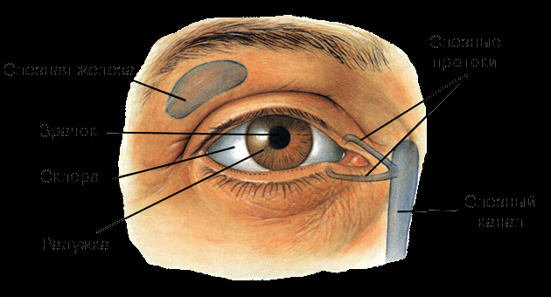

5. Гимнастика для глаз
(различные варианты гимнастики для глаз можно найти в статье "Физминутки нам нужны - для детей они важны!"

«Восьмерки». Рисуем глазами вертикальные и горизонтальные восьмерки.Плавные движения глаз вырисовывают восьмерку. Исходное положение – глаза закрыты. Далее их открываем. Как только восьмерка закончилась, то снова закрываем глаза на несколько секунд. Медленный счет до восьми.

Рисуй восьмерку вертикально и головою не крути,
А лишь глазами осторожно ты вдоль по линиям води.
(Закончилась первая восьмерка – вертикальная.Глаза закрыли на несколько секунд.)Теперь следи горизонтально и в центре ты остановись, зажмурься крепко моментально. Давай, дружочек, не ленись!
(Закончилась вторая восьмерка – горизонтальная.Глаза закрыли на несколько секунд.)
Глаза открой-ка наконец.
Закончилась восьмерка. Молодец!
(Легко моргают).
6. Игра «Полезно-вредно»(Подними флажок, если я говорю правильно)

- Читать лежа

- Смотреть на яркий свет

- Оберегать глаза от ударов

- Смотреть близко телевизор

- Промывать по утрам глаза

- Читать при хорошем освещении

- Тереть глаза грязными руками

- Смотреть телевизор более 1 часа в день

9.Выбери картинки, где дети поступают правильно:
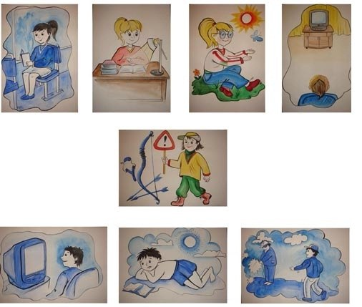

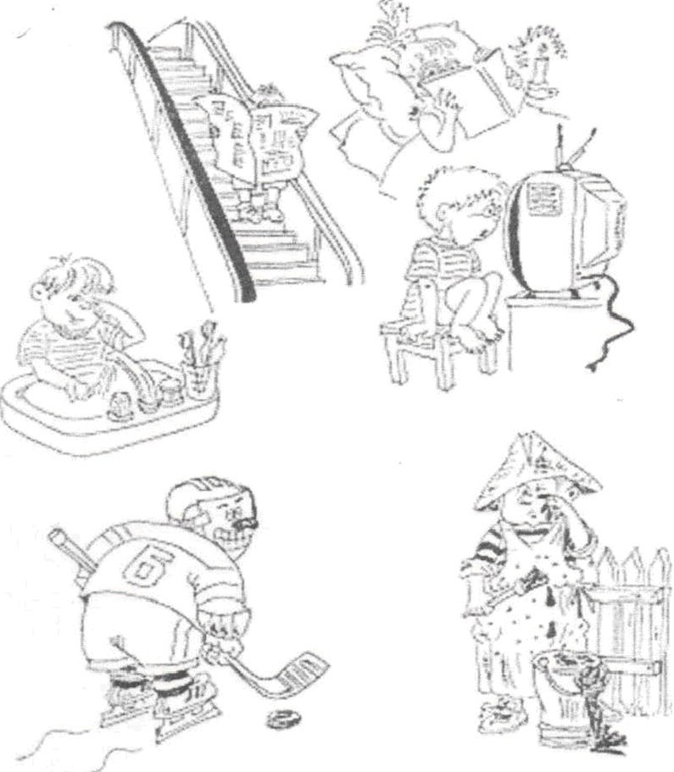

Памятка для родителей и детей «Глаза – главные помощники»

1. Достаточная освещенность - обязательное условие для зрительной работы, но яркий свет не должен попадать на глаза.
2. При чтении, письме вы не должны наклоняться близко к тетради, книге.
3. Нельзя читать лежа, а также в транспорте.
4. Необходимо делать для глаз специальную гимнастику.
5. Для сохранения хорошего зрения необходимо полноценное питание.
6. Смотреть телевизор не более 20 минут в день на расстоянии не менее двух метров.
7. Детям можно сидеть за компьютером не более 20 минут на расстоянии от экрана монитора не менее 60 сантиметров
8. При письме свет должен падать слева; (если левша - то справа).
9. Когда читаешь, то расстояние до книги должно быть 30-50 см.
10. Расстояние до телевизора 2-3 м; не рекомендуется долго смотреть телевизор.
11. Нельзя тереть глаза руками, так как можно занести микробов.
12. Глазам нужен отдых.
13. Не стесняйтесь носить очки.
14. Будьте осторожным и внимательным во время работы с острыми предметами (ножницами, иголкой, булавкой, спицами и др.)
15. Надевай защитные очки при малейшей вероятности нанесения вреда глазам (работа в огороде, во время строительства, домашней уборке, попадание пыли и т.д.)

Занятие №2. Чтобы уши слышал
1. Отгадай загадку (выбери правильный ответ)
Два брата по разные стороны сидят, и услышать все хотят.
глаза
уши
руки
2.Какое значение для человека имеют уши?(Подними флажок, если я говорю правильно)
С помощью ушей мы читаем.
С помощью ушей мы слышим.
С помощью ушей мы видим.
3.Что из перечисленного мы узнаем с помощью ушей?
- запахи
- голоса
- вкус
- музыка
- форма
- цвет
- скрип

4. Строение уха

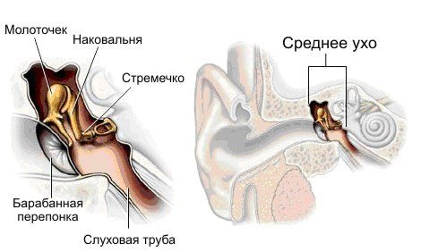

5. Гимнастика для ушей(точечный массаж)
· Разотрите уши ладонями, как будто они замерзли.
· Разминайте три раза сверху вниз (по вертикали)
· Возвратно-поступательными движениями растирайте по горизонтали (пальцы, исключая большие, соединены и направлены к затылку, локти вперед)

· Закройте уши ладонями, а пальцы приложите к затылку, сблизив их. Указательными пальцами следует слегка постукивать по затылку до трех раз.
6. Игра «Полезно - вредно» (Подними флажок, если я говорю правильно)
· Нужно как можно громче включать музыку
· В холодную погоду нужно обязательно надевать головной убор
· Слушать музыку через наушники
· Если музыка звучит громко, нужно уменьшить громкость
· Зимой нужно ходить без шапки
· Нужно тщательно мыть уши теплой водой с мылом каждый день
· Ковыряться в ушах любыми предметами
· Не допускать попадания воды в уши
· Не сморкаться сильно
· Если уши заболели, нужно обратиться к врачу
· Каждое утро разминать ушную раковину
Памятка для родителей и детей «чтобы уши слышали» Это интересно!

Органы слуха у кузнечика расположен на передних ногах в виде крошечных щелочек, поэтому, прислушиваясь к чему-либо, кузнечик не вертит головой, а переставляет ноги так, чтобы "уши" были повернуты к источнику звука. У дельфинов слуховые окошки «примостились» на нижней челюсти. У раков – на основании коротких усиков, поэтому при линьке раки сбрасывают свои уши вместе с панцирем. Острый слух выручает многих зверей, птиц, ящериц, предупреждая их о приближении хищников. И наоборот, уши некоторых хищников помогают им охотиться: сова способна в полной темноте, ориентируясь на слух, ловить мышей. Подслеповатые от рождения летучие мыши научились на слух охотиться на бабочек и мух, находить свое гнездо и летать между линиями электропередач, не задевая их. Не зря уши некоторых летучих мышей больше остального их тела.
Эти правила помогут сохранить слух на долгое время. Берегите себя:
- Если у вас сильный насморк, то не сморкайтесь изо всех сил. Инфекция может попасть из носа в ухо.
- При насморке не втягивайте слизь, причина описана выше.
- Если ребенок чувствует, что уши забиты серой, то надо сказать об этом родителям.
- Ни в коем случае не ковыряйте острыми предметами в ушах. Дело в том, что можно повредить барабанную перепонку.
- Не слушайте громкую музыку и звуки. Продолжительное воздействие может вызвать потерю слуха.
- В редких случаях потеря слуха связана с поражением слухового нерва, а также разрушение косточки среднего уха.

Занятие №3. Почему болят зубы
1. Отгадай загадку
Полонхлевец белых овец, быстро жуют, полезную еду детям дают!
ромашки
зубы
облака
овечки
2.Для чего человеку нужны зубы?(Подними флажок, если я говорю правильно)
· Чтобы лицо было красивым
· Зубы помогают правильно произносит.
· Чтобы человек не болел
· Чтобы пережевывать пищу
· Чтобы рот был заполнен
· Чтобы кусаться
3.Кто из девочек бережно относиться к зубам?(Подними флажок)
· Даша чистит зубы один раз утром.
· Аня чистит зубы утром и вечером, а после еды прополаскивает рот кипяченой водой.
· Марина совсем не чистит зубы. Она считает, что зубы у нее и так чистые.
· Таня чистит зубы один раз вечером.
4. Послушай внимательно начало предложения и закончи фразу :
В тюбике хранится ………………
В щетке есть ……………………..
Паста бывает …………………….
Зубы чистят ……………………...
Рот полощут ……………………..
Щетку чистят ……………………
5.На каком из рисунков изображены продукты, полезные для зубов?
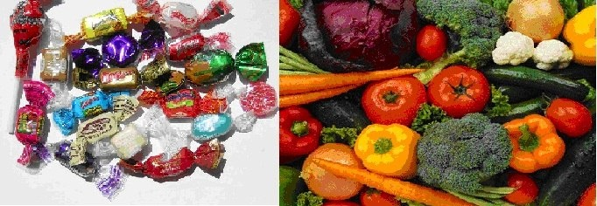

6. Строение зуба.

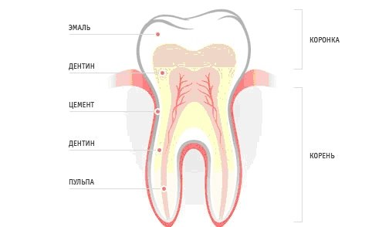

Памятка для родителей и детей «Почему болят зубы» Это интересно!

Всего у человека 32 зуба. В течение жизни зубы у нас вырастают дважды. Первые, молочные, зубы начинают появляться у младенцев в возрасте 6-7 месяцев, и к концу третьего года жизни их вырастает 20. После 6 лет молочные зубы меняются на постоянные. Чтобы постоянные зубы выросли здоровыми, надо тщательно ухаживать за своими временными молочными зубами.
Кариес – это процесс разрушения зубов. Любопытно, что кариесом можно заразиться и не абы как, а при использовании, например, чужих ложек или вилок, зубных щеток. Эксперимент, проведенный учеными, показал, что дети, завтракающие по утрам или съедающие хотя бы фрукты, в два раза меньше были подвержены развитию кариеса. А так же кариес в большей мере грозит тем, кто не завтракает по утрам.
Что делать, чтобы у ребенка были здоровые зубы?
Соблюдать режим, больше бывать с ним на свежем воздухе, заниматься физкультурой, закаливанием.
Правильное питание: ежедневно ребенок должен получать молоко или молочнокислые продукты, мясо, рыбу, черный хлеб, разнообразные овощи и фрукты во все сезоны года. Приучать детей к твердой пище: это укрепляет десны и зубы.
Вводить в привычку полоскать рот после еды и чистить зубы утром и вечером, начиная с 2-3 лет
Не реже 2 раз в год надо посещать с ребенком стоматолога.
Как правильно чистить зубы
1. Чистить зубы надо при несомкнутых зубных рядах. Каждое движение повторять 6-8 раз.
2. Внешнюю поверхность верхних зубов следует чистить сверху вниз, нижних – снизу вверх.
3. При чистке жевательных поверхностей нужно выполнять 10-15 движений с каждой стороны – наружу.
4. При чистке передних зубов щетку надо держать перпендикулярно зубному ряду.
5. Нужно чистить язык.
6. Зубы чистят 2 раза в день – утром и вечером
Чтобы зубы не болели
· Полощи рот теплой водой после каждого приема пищи.
· Чисти зубы утром после завтрака и перед сном.
· Обязательно два раза в год посещай зубного врача-стоматолога.
· Не ешь очень горячую и очень холодную пищу.
· Никогда не грызи твердые предметы (орехи, кости, карандаши, ручки и пр.)
Содержите в чистоте зубную щетку.
Обязательно выкидывайте старую, потрепанную зубную щетку (это следует делать раз в 3-6 месяцев). Если хранить старые щетки, они могут стать питательной почвой для бактерий. Покупая новую щетку, следует обращать внимание на мягкость щетины – жесткая щетина может травмировать десны и даже зубы.
Если все зубные щетки вашей семьи находятся в одном держателе, периодически тщательно промывайте их с мылом, чтобы убить микробов.
Ешьте то, что полезно для зубов.
Попробуйте сыр. Если вы съели что-нибудь сладкое, то в первые 5 минут после съешьте кусочек сыра с низким содержанием жира. Это стимулирует образование слюны, которая нейтрализует кислоту, вызывающую кариес. Кроме того, в сыре присутствуют особые вещества, способствующие предохранению зубной эмали от разрушения.
Погрызите яблоко. Любые твердые овощи и фрукты замедляют процесс разрушения зубов.
Ешьте больше йогурта. Нежирный натуральный йогурт – великолепный источник кальция, который способствует формированию здоровых зубов, укрепляет кости и поддерживает белизну зубов.
Осторожно с пищей, пристающей к зубам. Бананы и изюм полезны для организма, но вредны для зубов.
О пользе жвачки. Лучший десерт для зубов – жевательная резинка, не содержащая сахара. Жевание жвачки в течении 20 минут после еды уменьшает риск разрушения зубов.

Занятие №4. Уход за руками
1. Отгадай загадку

Что мягче всего на свете?
вата
облако
мамины руки
море

2. Составь из слов пословицу
Страшатся, руки, глаза, делают.
3. Когда обязательно надо мыть руки?(Подними флажок, если я говорю правильно)
- Перед прогулкой
- После посещения туалета
- Перед едой
- После работы
- После еды
- После прогулки
4.Закончи предложение.(Подними флажок, если я говорю правильно)
Оля моет руки. Ей нужны:
- Зеркало
- Мочалка
- Полотенце
- Мыло
- Расческа
- Зубная паста
- Зубная щетка
Руки надо:
- расчесывать
- стричь
- мыть
5. Пальчиковая гимнастика
Пальчики уснули, в кулачок свернулись. (Сжать пальцы правой руки в кулак.)
Один! Два! Три! Четыре! Пять! (Поочередно разжимают пальцы.)
Захотели поиграть! (Пошевелить всеми пальцами.)
Разбудили дом соседей, (Поднять левую руку, пальцы сжаты в кулак)
Там проснулись шесть и семь,
Восемь, девять, десять – (Отогнуть пальцы один за другим на счёт.)
Веселятся все! (Покрутить обеими руками.)
Но пора обратно всем:
Десять, девять, восемь, семь (Загнуть пальцы левой руки один за другим.)
Шесть калачиком свернулся,
Пять зевнул и отвернулся.
Четыре, три, два, один, (Загнуть пальцы правой руки.)
Круглый кулачок, как апельсин.
Памятка для родителей и детей «Наши руки»
Это интересно!
Ногти и волосы – это тоже кожа, но только более плотная, ороговевшая. Ногтевая пластина формируется под кожей и постепенно продвигается вперед. За 10 дней ноготь вырастает примерно на один миллиметр. Самые длинные ногти в мире – 4 метра 9 сантиметров у одного жителя Индии, который отрастил их специально, чтобы прославиться. Вряд ли тебе стоит следовать его примеру.

Занятие №5. Сон – лучшее лекарство

1. Чтение стихотворения
Вечером поздним тихая Дрема Снов ему сказочных не принесет.
В гости приходит к ребятам знакомым. Все потому, что пугливая Дрема
Ну, а к тому, кто кричит и буянит, Очень боится и шума и грома…
Дрема и вовсе порой не заглянет, Долго придется бедняге не спать
И стороной его дом обойдет, Ждать своих снов и овечек считать.
2.Угадай правила , соблюдение которых обеспечит спокойный сон.(Подними флажок, если я говорю правильно)
Шумные игры перед сном, сон с громкой музыкой, в душной комнате, с включенным светом.
Спокойные игры перед сном, сон в тишине, без света, в хорошо проветренной комнате.
Чтение книг и просмотр телепередач о страшных событиях, поздний отход ко сну.
Игра «Плохо-хорошо»(Подними флажок, если я говорю правильно, если это хорошо делать перед сном)
Мыть ноги, мыть руки, принимать душ, принимать пищу, чистить зубы, смотреть страшные фильмы, проветривать комнату, слушать громкую музыку, физически напрягаться, гулять на свежем воздухе, играть в шумные игры.
Памятка для родителей и детей «Сон-лучшее лекарство»
Это интересно!
Сон – это отдых, и одновременно чрезвычайно важная и полезная работа, поэтому он должен быть полноценным и достаточно долгим.
Если хочешь быть всегда бодрым и в хорошем настроении, спи столько, сколько необходимочеловекувтвоемвозрасте: 9-10часов.И не забывай о1-2 часах дневного сна
Треть жизни мы проводим во сне. Сон необходим, чтобы мышцы тела могли отдохнуть, а организма получил возможность расслабиться, восстановить или заменить поврежденные клетки. Во время сна мозг «переваривает» и усваивает полученную за день информацию, находит пути решения проблем, с которыми ты столкнулся.
Правила здорового сна
Перед сном не перенапрягайсяи неделай какую-нибудь тяжелую физическую работу
Ужинай не позже, чем за 1-2 часа до сна.
Готовясь ко сну, обязательно проветри комнату и прими душ.
Перед сном не читай ничего страшного и пугающего, не смотри «ужастики» по телевизору.
Нужно стараться ложиться спать в одно и то же время.
Лучший сон – на бок.
Занятие №6. Осанка – стройная спина

1.Чтение стихотворения
Мама Алеше твердит спозаранку: «Леша, не горбись! Следи за осанкой!» Он проследил бы за ней, но беда - Леша ее не встречал никогда.
2.Почему надо сохранять правильную осанку? (Подними флажок, если я говорю правильно)
· Чтобы быстрее научиться читать.
· Чтобы ровно и свободно дышать.
· Чтобы быть здоровым и красивым.
· Чтобы чаще смотреть телевизор.
· - Чтобы мама не ругалась
4. Кто из детей заботиться о своей осанке?

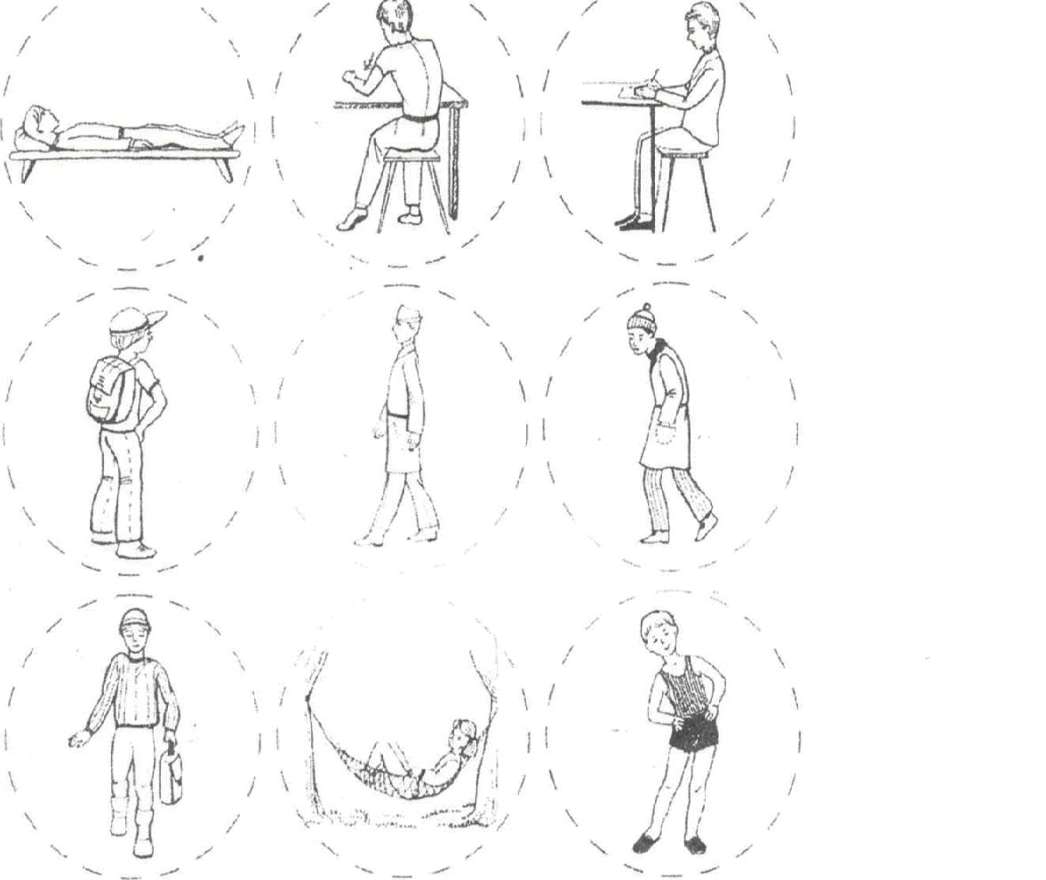

Памятка для родителей и детей «Осанка – стройная спина»
Это интересно!
Нарушение осанки называется сколиозом. Это значит, что деформирован позвоночник. Начинается он, как правило, в 8-10 лет. Лечится долго, иногда даже в больнице.
Позволяет держать осанку позвоночник – основной стержень тела. Он проходит посередине спины. Это гибкий ствол, составленный из 33 костей – позвонков. К позвоночнику присоединены ребра. Их у человека 12 пар, они защищают внутренние органы от повреждений.
Благодаря гибкости позвоночника ты можешь наклоняться и поворачиваться. Он поддерживает твое тело, когда ты сидишь или стоишь. Внутри позвоночника находятся спинной мозг и нервные волокна, поэтому повреждения позвоночника очень опасны.
Правила поддержания правильной осанки
1. Выполняй упражнения по укреплению мышц туловища.
2. Правильно сидеть за столом, партой, на стуле, не горбиться.
3. При переносе тяжестей нужно равномерно нагружать руки. Если вы будете носить ранец или портфель в одной руке, одно плечо станет ниже другого.
4. Спать на жесткой кровати
5. Сидеть с максимально выпрямленной спиной. Важно избегать неудобных поз. Через каждые 15 минут сидения за столом надо менять позу, двигать руками и ногами, потягиваться, а через каждые 30 минут обязательно встать, походить или полежать.
6. Стоять и выполнять различную работу следует также с максимально выпрямленной спиной. При этом важно найти для головы, туловища, рук и ног достаточную опору. После длительного стояния надо обязательно полежать, чтобы разгрузить позвоночник.
7. Каждый день смотреть на себя в зеркало, которое подскажет, какая у вас осанка.

Занятие №7. Чистота – залог здоровья

1.Чтение стихотворения
Если ты весь день трудился, Нужен здесь подход умелый -
Бегал, прыгал, веселился, Тренируй и закаляй
Надо телу отдохнуть – На ночь в душе поливай
Надо тело сполоснуть! Если день твой перегружен-
Чтоб росло и крепло тело Душ как воздух телу нужен!

2.Для кого чистота - залог здоровья? Кто поступает правильно

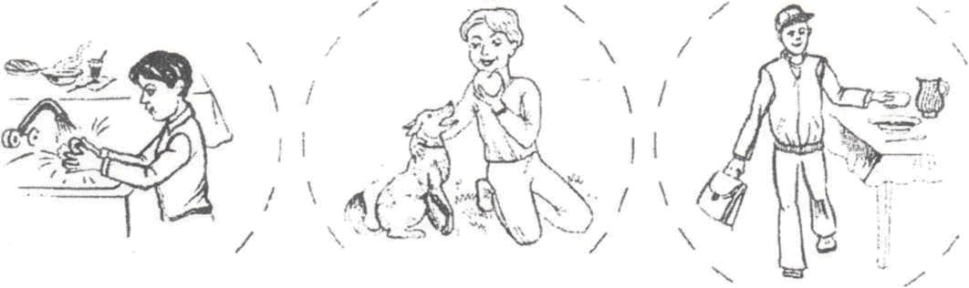
3.Выучи наизусть:
От простой воды и мыла
У микробов тают силы.
4.Подними флажок, если я сказала правильно:
1. Я всегда мою руки, придя с улицы, после туалета и перед едой.
2. Перед сном я мою ноги.
3. Каждый день я меняю носки и нижнее белье.
4. Минимум раз в неделю я мою все тело горячей водой с мылом.
5. Где изображены предметы личной гигиены?

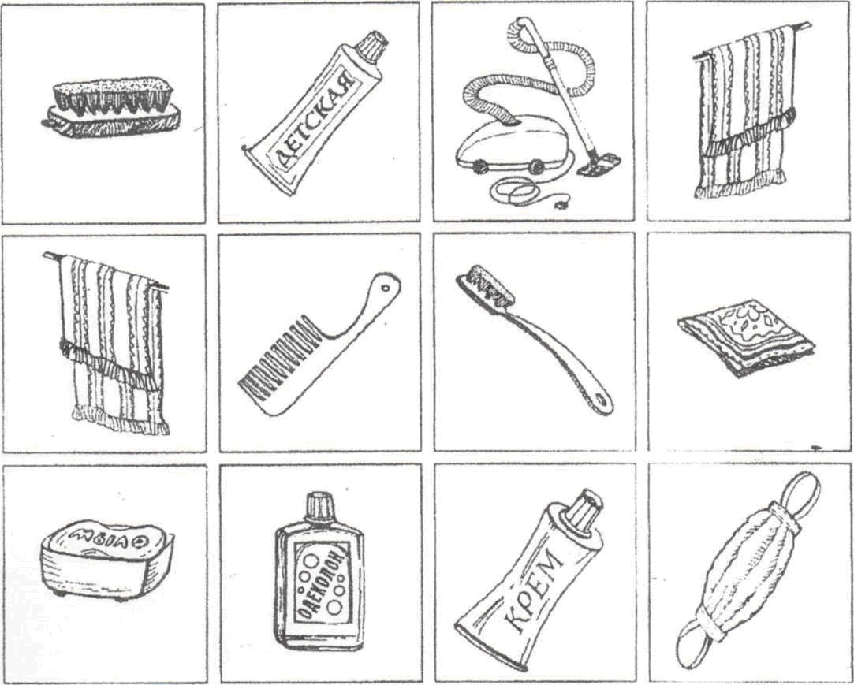

Памятка для родителей и детей «Чистота – залог здоровья»

1. Мойся каждый день теплой водой с туалетным мылом. Помни: если кожа долго останется грязной, на ней появляются прыщи.
2. Каждый день надевай чистое белье, носки. Если белье запачкается в течение дня, поменяй его.
3. Если у тебя очень сухая кожа, попроси маму, чтобы она дала тебе крем или мазь.
4. Если кожа у тебя чешется, старайся удержаться и не расчесывать зудящее место. От расчесывания зуд не станет меньше а, наоборот, усилится.
5. Никогда не выдавливай прыщики и не пытайся самостоятельно вскрыть гнойник
6. Ешь побольше овощей и фруктов, пей много молока. Твоя кожа будет чистой и гладкой.
7. Ежедневно умывайся утром и принимай душ перед сном
8. Чисти зубы два раза в день - утром и вечером

Занятие №8. Мой режим дня

1. Чтение стихотворения
Умный пес по кличке Счет,
Мне раскрыл один секрет:
Чтобы в жизни преуспеть,
Чтобы многое успеть,
Погулять и почитать,
И в игрушки поиграть,
И с друзьями поиграть,
И мультфильмы посмотреть
Как вещам твоим порядок
Дню положен РАСПОРЯДОК
День распишешь по часам
И везде успеешь сам.
2. Как ты думаешь, что такое режим дня?( Подними флажок, если я сказала правильно):
- Начало дня в одно и то же время
- Прогулка на улице
- Порядок дел и действий, которые ты должен совершить в течение
3.Какой вид отдыха, на твой взгляд, наилучший? (Подними флажок)
• Просмотр телевизора.
• Прогулки на свежем воздухе.
• Занятия спортом.
• Чтение книг.
• Сон в хорошо проветренной комнате.
• Игры на компьютере
• Игры на свежем воздухе

4. Расположи картинки в правильном порядке

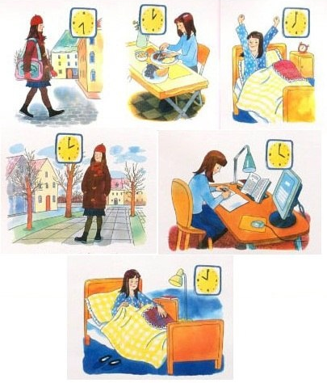

Памятка для родителей и детей «Режим дня»
Это интересно!
Режим дня является четким распорядком дня в течение суток, предусматривающий чередование бодрствования и сна, а также рациональную организацию различных видов деятельности.
Соблюдение режима дня - одно из важнейших условий высокой работоспособности организма человека. При его соблюдении вырабатывается определенный биологический ритм функционирования организма, т.е. вырабатывается стереотип в виде системы чередующихся условных рефлексов. Закрепляясь, они облегчают организму выполнение его работы, поскольку создают условия и возможности внутренней физиологической подготовки к предстоящей деятельности. Режим дня имеет гигиеническое и воспитательное значение, формируются культурно-гигиенические навыки, и осуществляется охрана организма от переутомления и перевозбуждения. При четком выполнении режима дня у ребенка формируются качества: организованность, самостоятельность, взаимопомощь, аккуратность, выдержка, и другие качества.

Занятие №9. Зачем человеку кожа

1.Подумай, для чего человеку нужна кожа.( Подними флажок, если я сказала правильно):
1. Для красоты
2. Для тепла
3. Предохраняет внутренние органы от повреждений и сообщает, что происходит вокруг - жарко или холодно, где телу что-то мешает или жжет
2. Какие бывают травмы кожи.( Подними флажок, если я сказала правильно):
Ушиб, смех, обморожение, ранение, чтение книги, игра, ожог, крик.
3.Что ты будешь делать, если слегка обморозишься? ( Подними флажок, если я сказала правильно):
1. Разотру снегом кожу до покраснения.
2. Разотру кожу до покраснения мягкой, но не шерстяной тряпочкой.
3. Положу на обмороженное место что-нибудь горячее.
4. Не буду обращать внимание, ведь обморожение несильное.
4.Как ты поступишь, если слегка ушибешься? ( Подними флажок, если я сказала правильно):
- Буду громко плакать.
- На ушибленное место сначала положу что-нибудь холодное, а затем утепляющую повязку.
- На ушибленное место положу что-нибудь горячее.
- К ушибленному месту приложу листок подорожника.
- Буду растирать ушибленное место.
5. Как ты поступишь, если слегка поранишься? ( Подними флажок, если я сказала правильно):
- Буду громко плакать.
- Кожу вокруг ранки смажу йодом.
- Если кожа грязная, сначала промою ее теплой кипяченой водой,затем смажу дезинфицирующим средством
- Не буду обращать внимания, ведь ранение не сильное.
- Если нет йода, на ранку положу чистый листок подорожника.
- Буду смотреть, как идет кровь.
6.Как ты поступишь при легком ожоге?( Подними флажок, если я сказала правильно):
- Буду громко плакать.
- На место ожога положу сначала что-нибудь холодное, а затем стерильную повязку.
- Хорошо разотру место ожога рукой или тряпочкой.
7.Игра «Можно или нельзя»?( Подними флажок, если я сказала правильно):
- Париться в бане.
- Облизывать ранку.
- Расчесывать воспалившееся место.
- Мыться теплой водой с мылом.
- Надевать чужую одежду и обувь.
- Прикладывать лист подорожника к ушибленному месту.
- Обращаться к врачу в случае травмы кожи.
- Пользоваться специальными мазями и растворами (йодом, зеленкой, перекисью водорода).
Памятка для родителей и детей«Зачем человеку кожа» Это интересно!
Кожа постоянно обновляется. Ее верхний слой стареет и постепенно отшелушивается, а под ним появляется новый. Кожа бывает разной толщины от одного миллиметра на веках до 5 миллиметров и более на ступнях ног, горячими лучами солнца кожа «загорает» - делается более плотной, и не дает перегреваться внутренним органам.
На каждом участке кожи находятся нервные окончания, которые передают мозг: больно, холодно, жарко! Например, 250 тысяч нервных окончаний предупреждают о холоде, 30 тысяч - о тепле.
Верхний слой кожи - эпидерма, по-гречески - верхний, поверхностный той; это очень тонкий слой, клеточки которого часто отмирают, отслаиваются, взамен чего нарастает новый.
Слой, лежащий под эпидермисом, и есть сама кожа. Это сравнительно зрелый слой, богатый железами, которые вырабатывают кожное сало. Это сальные железы. Как крем выдавливается из тюбика, так и из тончайшего отверстия в коже - поры, кожное сало попадает на поверхность. Иначе бы солнце, вода и ветер, различные химические вещества быстро ее высушивали и она растрескалась бы.
Сальные железы не единственные железы в коже, когда нам жарко, мы потеем. Пот вырабатывают миллионы потовых желез, выходящих в коже. Вместе с потом из нашего тела выделяются соли, разные вредные вещества, а также много воды.
Правила ухода за кожей.
· Надо держать кожу в чистоте, тогда не будет на ней микробов, и ты не заболеешь.
· Мойся каждый день теплой водой с туалетным мылом. Помни: если кожа грязная на ней появляются прыщи.
· Обязательно нужно мыть руки, лицо, шею, ноги и подмышечные впадины каждый день.
· Нужно умываться правильно, то холодной, то горячей водой.
· Умываться каждый день с мылом не рекомендуется, так как смывается жировой покров и кожа становится сухой. Используй смягчающий крем.
· Хорошо вытирать кожу полотенцем
· Никогда не выдавливай прыщики и не пытайся самостоятельно вскрыть гнойник.
· Ешь больше фруктов и овощей, пей молоко. Твоя кожа будет чистой и гладкой.
· Каждый день надевай чистое белье.
· Не облизывай губы, если у тебя сыпь или трещинка около рта. Если их облизывать, они будут дольше заживать.

Занятие №10. Питание – необходимое условие для жизни человека
1. Чтение стихотворения
Рано утром просыпайся, Обливайся, вытирайся
Себе, людям улыбайся, Всегда правильно питайся
Ты зарядкой занимайся Аккуратно одевайся, в школу смело отправляйся!
2.Какие правила гигиены питания нужно соблюдать?(Подними флажок)
• Фрукты и овощи перед едой надо тщательно мыть.
• После еды на столе полезно оставлять остатки пищи и использованную посуду
• После еды надо хорошо вымыть посуду.
• Руки перед едой мыть не обязательно.
• Продукты питания надо хранить на холоде.
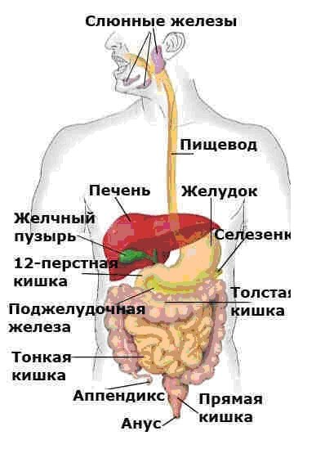
3. Органы пищеварения

4. Правила еды:
1. Не торопись во время приема пищи.
2. Не ешь на ходу.
3. Не переедай.
4. Воздерживайся от жирной, острой, соленой пищи.
5. Не ешь много сладкого.
6. Ешьте в одно и тоже время простую свежеприготовленную пищу, которая легко усваивается и соответствует потребностям организма.
7. Тщательно пережевывай пищу, не спеши глотать.
8. Перед приемом пищи сделайте 5-6 дыхательных упражнений животом, мысленно поблагодарив всех, кто принял участие в создании продуктов, из которых приготовлена пища
5. Продолжи сказку:
«Жил-был один сказочный король. У него была дочь. Она любила только сладкое. И с ней случилась беда...»
6. Подними флажок, когда я назову полезные продукты
Рыба, жирное мясо, шоколадные конфеты, кефир, фанта, пепси, геркулес, подсолнечное масло, чипсы, морковь, торты, лук, сало, капуста, «Сникерс», яблоки, груши.
7.«Прежде чем за стол мне сесть, я подумаю, что съесть».

Нарисуй продукты, полезные для здоровья.

